**Инвестиции в недвижимость: почему сейчас лучший момент для покупки квартиры?**

*Дорогие белорусы! Примите искренние поздравления с Днём Независимости Республики Беларусь. Это праздник символизирует вечную память о тех, кто отстаивал независимость своей Родины на полях сражений, и объединяет всех, кто своим талантом и трудом вносит вклад в её настоящее и будущее.*

*Желаем вам с честью хранить и преумножать славные традиции предков. Мирного неба, добра и благополучия, уверенности в завтрашнем дне!*

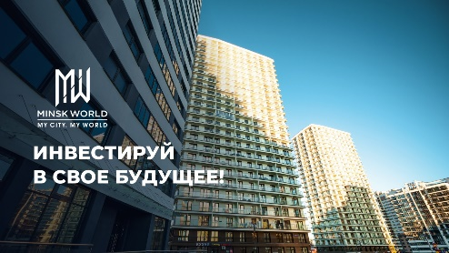 **1**

Исследование консалтинговой компании [Knight Frank](https://content.knightfrank.com/research/84/documents/en/global-house-price-index-q4-2020-7884.pdf) подтверждает: цены на жильё в 2020 году в мире поднялись на 5,6%, а темпы роста оказались самыми стремительными за последние три года. В списке лидеров по росту цен, не только Швеция и Австрия, но и наши ближайшие соседи – Россия (+14%) и Польша (+10,9%).

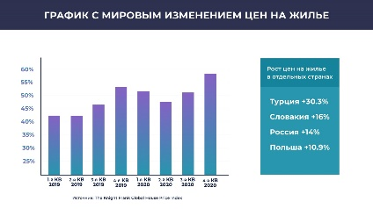 2

По данным портала [Realt.by](https://realt.by/statistics/dynamics/), в Беларуси ситуация обратная – по сравнению с июнем прошлого года цены ощутимо снизились. Это значит **наступил лучший момент, чтобы вложить деньги в недвижимость**, так как в ближайшей перспективе глобальный тренд на удорожание жилья доберётся и до нашей страны.

Так произошло в Москве, где в 2020 году на первичном рынке цены выросли на 16,2%. По предварительным прогнозам от [РБК-Инвестиции](https://quote.rbc.ru/news/article/606725c99a794770fdb487a3), за 2021 год жилье в российской столице может подорожать ещё примерно на 8–10%.

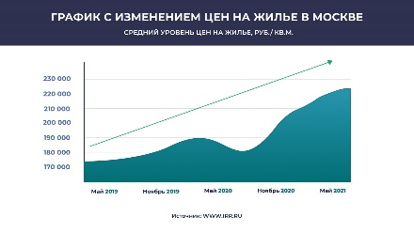3

На сегодня инвестиции в недвижимость – один из самых безопасных способов сохранить свои деньги, так как рынок жилья не такой изменчивый, как фондовый.

Этим принципом руководствуется и американский магнат Уорен Баффет. Он неоднократно подчёркивал, что ***«недвижимость – это надёжный вариант для инвестиций, так как волатильность в этом сегменте является не очень высокой».***

В свою очередь американский миллионер Роберт Кийосаки уверен: бизнес на недвижимости доступен практически всем:

***«Недвижимость даёт практически постоянный пассивный доход, если ею правильно управлять. Большую часть времени недвижимость только растёт в цене, что даёт дополнительный доход со временем. В то же время бизнес на недвижимости вначале требует много времени и усилий».***

Почему сегодня выгодно инвестировать в недвижимость?

* Доллар и евро дешевеет

Эксперты банка Citigroup [считают](https://www.bnnbloomberg.ca/citigroup-says-dollar-may-drop-by-20-next-year-on-vaccine-push-1.1523076) возможным снижение в текущем году курса доллара на 20% по отношению к корзине валют. Такой же прогноз сделал бывший главный экономист Morgan Stanley и профессор Йельского университета Стивен Роуч.

* Стоимость строительных материалов растёт

Пиломатериалы в Беларуси подорожали в 2 раза [по сравнению с прошлым сезоном](https://realt.by/news/article/30152/) из-за повышенного спроса на древесину в мире. По таким позициям как арматура, кровли, окна, отделочные материалы и утеплители [рост цен](https://realt.by/news/article/30281/) составляет порядка 40-70%. Например, арматура для фундамента год назад стоила около 500 долларов за тонну, сегодня – 700-800 долларов.

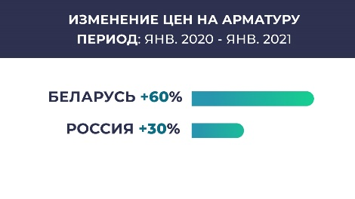 4

Такая же ситуация и в России. Российские застройщики [заявили](https://realty.rbc.ru/news/60a6daa09a79474ef67a277b) о резком росте цен на металлопрокат и арматуру ещё в декабре 2020 года. В начале 2021 года цены выросли на 50% по сравнению с аналогичным периодом прошлого года. Вдвоём выросла и стоимость досок, применяемых в строительству.

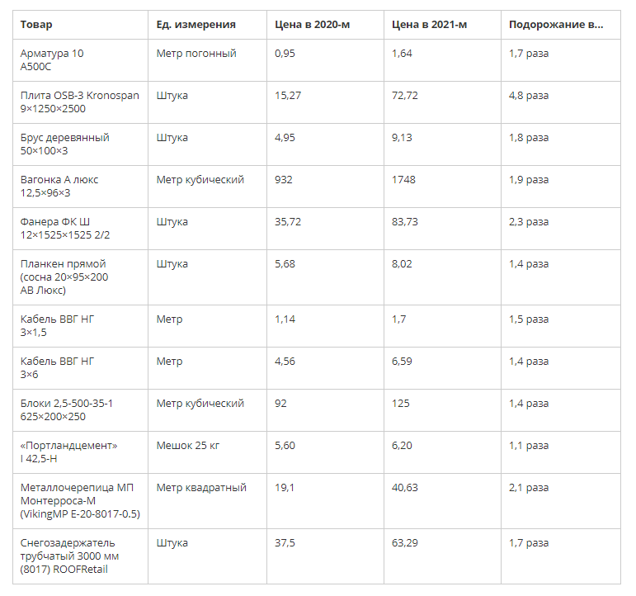 5

* Цены на жильё в соседних странах увеличиваются

Кроме увеличения стоимости недвижимости в России (+14%) и Польше (+10,9%), рост цен наблюдается и в Прибалтике. По данным [РБК-Недвижимость](https://kaliningrad.rbc.ru/kaliningrad/29/03/2021/6061dfc49a79472eac6221ea), в Литве жилье в новостройках подорожало на 5%. Прогнозы по удорожанию [дают эксперты](https://lv.sputniknews.ru/20210426/Zhile-v-Latvii-budet-tolko-dorozhat-ekonomist-o-situatsii-na-rynke-15569010.html) и в отношении латвийских квартир.

**Как выбрать объект для инвестиций в Минске?**

Индекс надёжности застройщика и характеристики жилого комплекса – самые важные показатели. Стратегическая задача застройщика, как неоднократно подчёркивали в компании, заключается в том, чтобы у каждой белорусской семьи со стабильным доходом была возможность построить собственное жилье.

Застройщик многофункционального комплекса [Minsk World](https://bir.by/page/real-estate/minskworld/?utm_post=investment_2406) работает на белорусском рынке уже 15 лет. Все проекты – жилье комфорт- и премиум-класса – возводятся по принципу «город в городе». Никаких долгостроев и обманутых дольщиков.

Самые привлекательные для белорусского рынка цены поддерживаются как с помощью выгодных финансовых инструментов, так и с использованием акций и специальных предложений для разных категорий населения.

«Наша компания социально ответственна, поэтому в период пандемии мы предложили особые условия по акции врачам и учителям. Мы ориентируемся не на быстрый заработок, а на качественное и приемлемое для людей по стоимости жилье. На данный момент мы предлагаем большой выбор квартир по прежним ценам и гарантируем покупателям, подписавшим договор, что для них цены не изменятся», - рассказал председатель совета директоров «Дана Холдингз» Вибор Мулич.

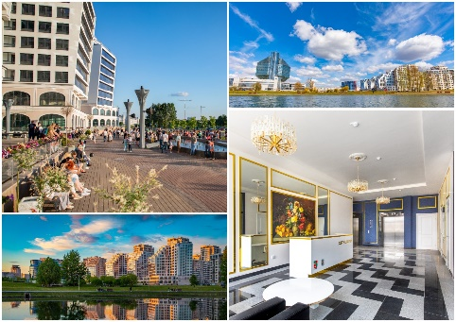 6

*ЖК «Маяк Минска» - один из реализованных проектов застройщика*

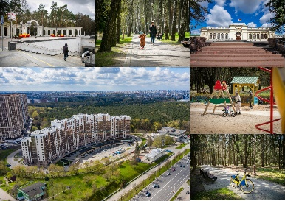 ***7***

*ЖК «Парк Челюскинцев» - оазис в центре столицы!*

Главные характеристики комплекса – транспортная доступность и собственная инфраструктура. Рядом с [Minsk World](https://bir.by/page/real-estate/minskworld/?utm_post=investment_2406) проходят важные транспортные магистрали столицы – улицы Кижеватова и Аэродромная, в границах комплекса строится новая станция метро, ещё одна уже работает в пешей доступности.

Застройщик возводит детские сады и школы, спортивные и игровые площадки, торговые центры и паркинги. Экономическим центром станет Международный финансовый центр и торгово-развлекательный центр Mara Mall.

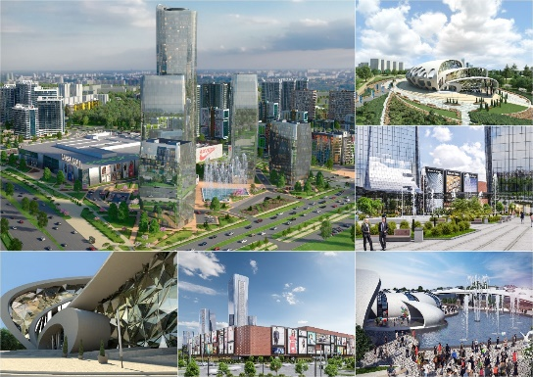 8

*Международный финансовый центр, ТРЦ Mara Mall и другие объекты комплекса*

Квартиры в [Minsk World](https://bir.by/page/real-estate/minskworld/?utm_post=investment_2406) – это жильё европейского уровня, а не «хрущёвки» или «сталинки». Жильцы попадают в дом через дизайнерские лобби с местом для консьержа, зоной отдыха и санитарной комнатой. Скоростные лифты и панорамные окна дополняют и без того большой список преимуществ.

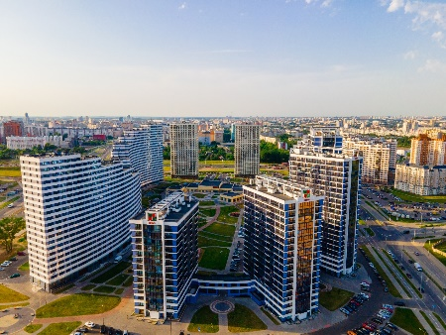 9

*Дома «Жемчужины» в квартале «Эмиратс»*

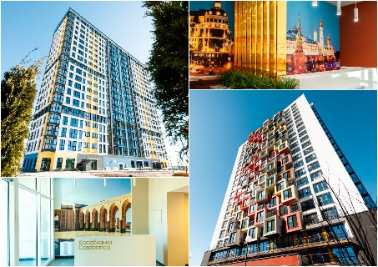 10

*В таких домах хочется жить!*

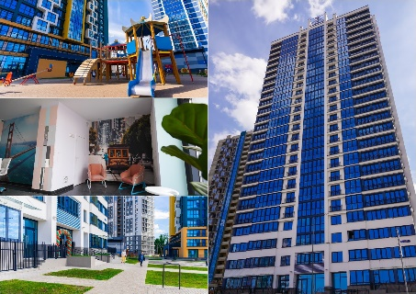 11

*Готовый дом «Сан-Франциско» в квартале «Северная Америка»*

На всех этапах строительства застройщик предлагает клиентам хорошие скидки, но **самый большой профит можно получить, покупая жилье на этапе котлована**.

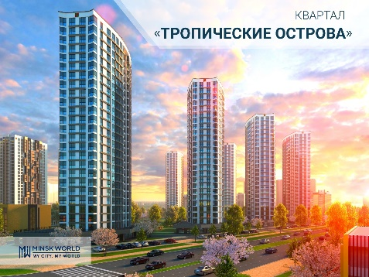 12

*Покупайте квартиру в квартале «Тропические острова» и переезжайте в вечное лето*

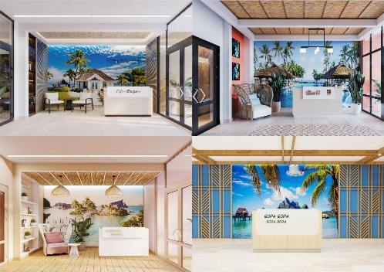 13

*Лобби домов в квартале «Тропические острова»*

«Мы не сомневаемся, что покупатели и из Беларуси, и из других стран высоко оценят это предложение – по соотношению цены и качества наша компания предлагает очень привлекательные варианты. А инвестиционная ценность проектов в сфере недвижимости доказала свою несомненную прибыльность нашим многолетним опытом и мировой практикой», – считает Вибор Мулич.

По мере строительства знаковых объектов, уверен он, рынок обязательно отреагирует на эти изменения повышенным спросом на недвижимость в этом районе.

Выбрать и забронировать квартиру в многофункциональном комплексе [Minsk World](https://bir.by/page/real-estate/minskworld/?utm_post=investment_2406) можно на сайте [bir.by](https://bir.by/?utm_post=investment_2406) или по телефону 7675. Городские телефоны: +375 17 269−32−90, +375 17 39−39−465.

Также ждем вас в офисах продаж в Минске рядом со ст. м. Восток по адресу: ул. Мстиславца, 9 (Dana Center, 1-й этаж, работает в будние дни с 8:30 до 20:30, в выходные и праздники – с 9:00 до 20:00) и ул. Мстиславца, 11 (Dana Mall, 1-й этаж, работает ежедневно с 9:00 до 22:00).

Наши региональные менеджеры есть в 19 городах страны: Бресте, Пинске, Барановичах, Гомеле, Мозыре, Светлогорске, Речице, Жлобине, Гродно, Лиде, Витебске, Орше, Новополоцке, Могилеве, Бобруйске, Несвиже, Борисове, Солигорске, Молодечно.

Инвестиции в [Minsk World](https://bir.by/page/real-estate/minskworld/?utm_post=investment_2406) – лучший способ позаботиться о своём будущем!

 14

ИООО «Дана Астра», УНП 191295361